1. **Направление функциональной грамотности:** Читательская грамотность
2. **Предмет:** Русский язык
3. **Класс:** 2
4. **Тема:** «Части речи. Местоимение»
5. **Ожидаемые результаты:** Умение выделять указанную в тексте информацию, необходимую для выполнения определенного задания по тексту.
6. **Задание:** Впиши пропущенные названия самостоятельных частей речи

|  |  |  |
| --- | --- | --- |
| Часть речи | Значение | Пример |
|  | Предмет | Москва, енот, облако |
|  | Признак предмета | Стеклянный, светлая, русское |
|  | Действие | Прыгать, скакать, падать |
|  | Указание на предмет | Я, он, мы, вы |

1. **Критерии оценивания:**

2 балла- выполнено верно, получен правильный ответ.

1 балл- допущена ошибка.

0 баллов- допущено более одной ошибки.

1. **Направление функциональной грамотности:** Математическая грамотность
2. **Предмет:** Математика
3. **Класс:** 3
4. **Тема:** Числа в пределах 1000. Чтение и запись
5. **Ожидаемые результаты:** Умение распознавать эквивалентные объекты.
6. **Задание:** Рассмотри модель числа и ответь на вопросы:

Сколько в числе сотен?

Сколько десятков?

Сколько единиц?

Запиши число с помощью цифр и прочитай его.

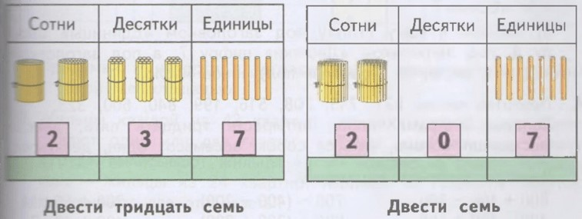

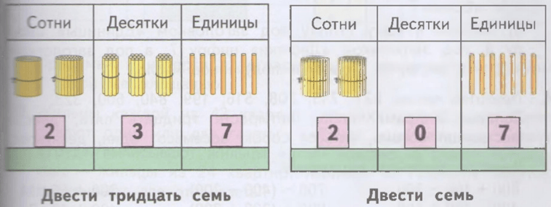



1. **Критерии оценивания:**

2 балла- выполнено верно, получен правильный ответ.

1 балл- допущена ошибка.

0 баллов- допущено более одной ошибки.

1. Направление функциональной грамотности: Читательская грамотность

2. Предмет: Русский язык

3. Класс: 2

4. Тема: Что такое глагол?

5. Ожидаемые результаты

находить глаголы в предложении, среди других слов по вопросу и общему значению действия; ставить вопросы к глаголам.

6. Задание по ФГ

**Начало**

**в 12.00**

**12 ноября экологический праздник**

**«Синичкин день»**

**Прилетайте к нам, синицы, с вами очень хорошо!**

**В программе: подведение итогов конкурса «Кормушка для синички».**

**Весёлая синица**

**Морозов не боится**

**Даже в минус двадцать пять**

**Любит песни распевать!**

***Приглашаем принять участие в празднике, развесить кормушки, покормить синицу и других птиц в Экологическом парке.***

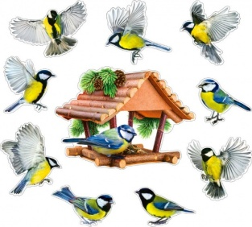

**Рассмотри и прочитай объявление**

Найди и запиши в объявление 5 глаголов, задай к ним вопрос.

1.

2.

3.

4.

5.

7. Критерии оценивания

0 б. – задание не выполнено

2 б. – за каждый верный выписанный глагол

10 б – задание полностью выполнено верно

1. Направление функциональной грамотности: Математическая грамотность

2. Предмет: Математика

3. Класс 2

4. Тема: Решение задач

5. Ожидаемые результаты

Проверяется умение решать простую текстовую задачу, проводить математические вычисления.

6. Задание по ФГ

За неделю белка может съесть 10 орехов и 5 грибов, а ягод столько, сколько орехов и грибов вместе. Сколько ягод может съесть белка за неделю?

7. Критерии оценивания

0 б. – задание не выполнено;

1б. – действие выбрано верно, есть ошибка в вычислении;

2 б. – задача решена верно, дан правильный ответ